**Министерство науки и высшего образования Российской Федерации**

федеральное государственное автономное образовательное учреждение высшего образования

**«НАЦИОНАЛЬНЫЙ ИССЛЕДОВАТЕЛЬСКИЙ УНИВЕРСИТЕТ ИТМО»**

**ОТЧЕТ**

по лабораторной работе «Планирование безопасного путешествия в мультикультурной среде»

по дисциплине «**Безопасность жизнедеятельности**»

Автор: Митрофанов Е. Ю.

Факультет: ПИиКТ

Группа: Р3214

Преподаватель: Кисс В. В.

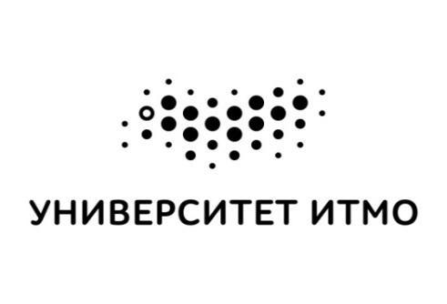

Санкт-Петербург 2020

**Цель работы:** спланировать путешествие с учетом культурной специфики района.

**Задачи работы:**

* Сделать анализ района путешествия: государственное устройство, религия, социальная обстановка
* Сделать анализ возможных рисков при путешествии в данный район
* Описать те особенные правила поведения, которые необходимо будет соблюдать, и способы избежать конфликтных и рисковых ситуаций
* Составить список дополнительных вещей, которые вы возьмете путешествие, и список тех вещей, которые вы исключите
* Собрать личную аптечку для данного путешествия

**Задание 1. Анализ района**

*Южная Корея – одно из самых популярных туристических направлений в России для жителей дальнего востока. Корея известна своей уникальной культурой, архитектурой и Историей. Более того с Кореей действует безвизовый режим до 60 дней.*

**Задание 2. Анализ рисков**

*Южная Корея очень благополучная страна с минимальной преступностью, но в то же время она занимает первое место в мире по числу автокатастроф. Также присутствуют сезонные проблемы, такие как тайфуны в августе-сентябре, блокирующие транспортное сообщение, а также весной участились случаи ветров с едкой пылью, раздражающей глаза.*

**Задание 3. Модель поведения**

*В Корее очень мало людей, разговаривающих на английском. Из-за этого нужно быть особо осторожным с коммуникацией. Также особое внимание стоит уделить культуре местных жителей- разуваться при входе в дома и храмы, просить разрешение на фотографию частной собственности и людей.*

**Задание 4. Списки вещей**

*Южная Корея – прогрессивная страна, а их стиль жизни чем-то схож с нашим. Если вести себя в рамках приличия и не нарушать принятые меры, то никаких ограничений в одежде нет. С собой желательно взять медикаменты, потому что разобраться в аптеках может быть сложно, и кроме того, у некоторых людей может быть резкая реакция н корейскую кухню. Также нужно заранее разменять валюту, чтобы не запутаться по приезду.*

**Задание 5. Личная аптечка**

|  |  |  |  |
| --- | --- | --- | --- |
| **№** | **Наименование** | **Кол-во** | **Действие и способ применения** |
| *1* | *Ношпа* | *Упаковка* | *Обезболивающее, одна таблетка* |
| *2* | *Смекта, Активированный уголь* | *Несколько упаковок.* | *При расстройстве желудка, размешать в воде.* |
| *3* | *Супрастин* | *Упаковка* | *Антиаллергенный препарат* |
| *4* | *Колдрекс, Парацетамол* | *Упаковка* | *От простуды и жара* |

*При путешествии в Корею нет обязательных прививок.*

**Выводы: ...***Южная Корея – очень благоприятная для путешествия страна. Хорошая инфраструктура и отношение к туристам. Но в то же время нельзя забывать про местную культуру и обычаи. Разумеется, Корея – прекрасный вариант для путешествия, без каких-либо ощутимых минусов.*